**Cesar Yahir Canales Barrientos**

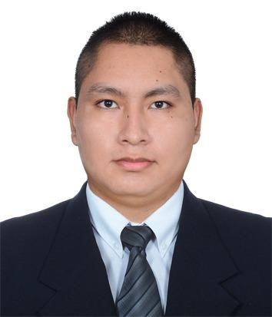

Teléfono: 967773372

Email: cesarcanales21050@gmail.com

Dirección: Lima/Chorrillos/Teniente Carlos Jimenez Chavez 292, “La Guardia”

**Objetivo Profesional:**

[Haz una pequeña descripción de tu experiencia o conocimientos que sean afines al puesto, el por qué de tu interés en el puesto de trabajo y qué podrías aportar a la empresa. Debes ser breve y conciso]

**Formación Académica:**

* Estudios incompletos de la carrera de Ingeniería Mecatrónica por 3 años en la Universidad Peruana de Ciencias Aplicadas. (2017-2020)

* Estudios incompletos actuales de la carrera de Ingeniería Mecánica en la Universidad Tecnológica del Perú. (2020-2021)

**Formación Complementaria:**

* + Manufactura, UPC – [marzo-Julio, 2018]
  + Calculo, UPC – [Julio-febrero, 2018-2019]
  + Circuitos Lógicos Digitales, UPC – [Julio-agosto, 2019]

**Experiencia Profesional**:

|  |  |
| --- | --- |
| **26/11/20 – 21/02/21** | **[Prevencionista de seguridad]**  [Detach]  [Documentación, charlas informativas y reglamentos básicos de seguridad en el trabajo] |
| **29/12/17 – 05/01/18** | **[Mesero]**  [Cevichería alyson]  [Lavandero, intermediario, asistente] |
| **27/08/20 – 19/09/20** | **[Comerciante]**  [Negocio propio]  [vendedor] |

**Informática:**

Microsoft Office a nivel usuario medio.

Programas específicos: AutoCad nivel medio, Photoshop nivel básico.

Lenguajes de programación: C++.

Conocimientos medios en hardware de computadoras.

**Idiomas:**

Inglés: Ingles básico.

**Otros Datos de Interés:**

Disponibilidad para viajar.